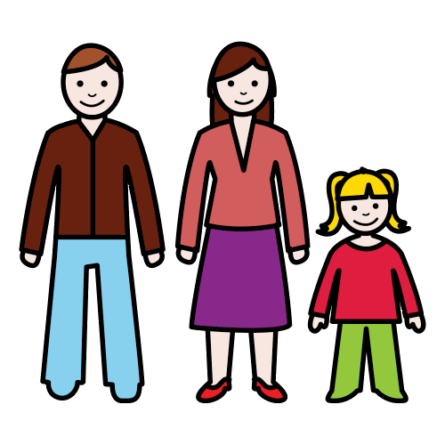

Bezoek !

2 Vaste bezoekers, 1 tegelijk 1x per week maximaal 1 uur

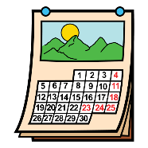

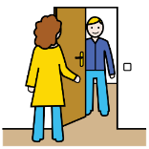

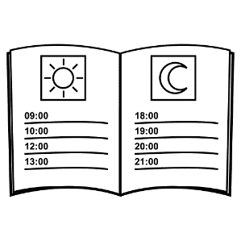

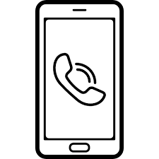

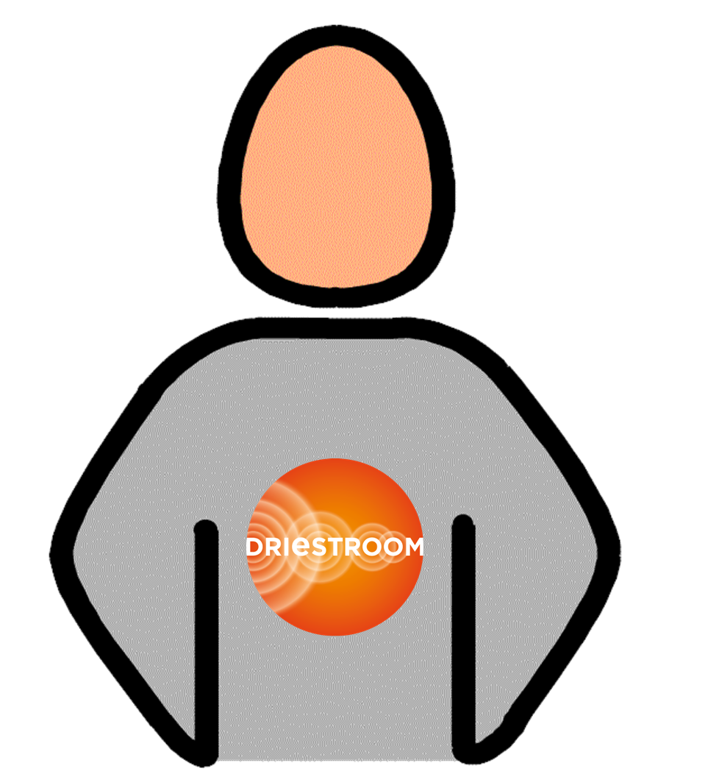

De begeleiding maakt een afspraak voor je bezoek

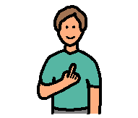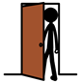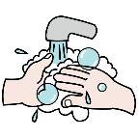



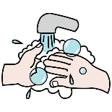

De bezoeker en jij wassen **2x** hun handen bij **begin** en aan het **einde** van het bezoek

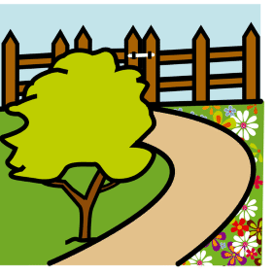





De begeleider brengt de bezoeker naar:

Je eigen kamer

Een plekje buiten

Een aparte ruimte

Houd 1,5m afstand Ga niet knuffelen

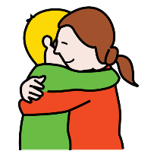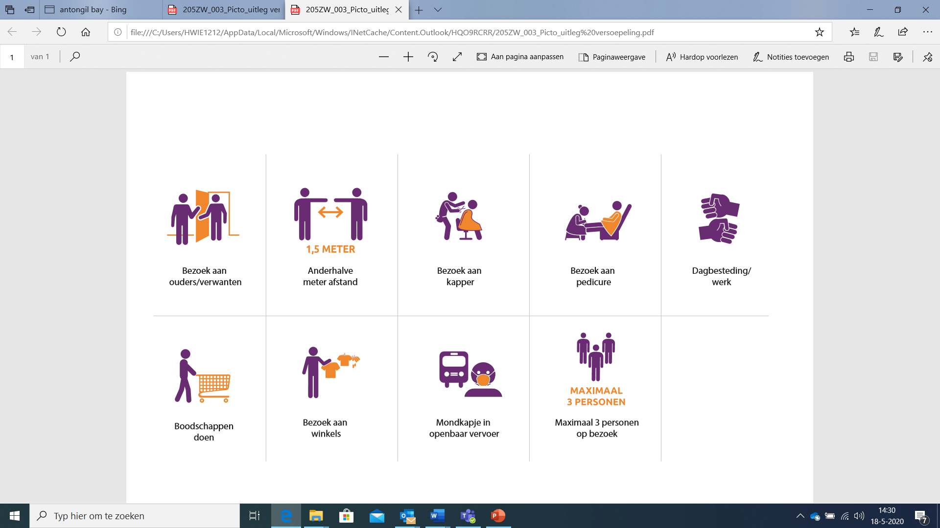



Je bezoek mag geen koffie halen in de keuken Je bezoek mag niet naar de WC Je bezoek mag niet in de huiskamer komen

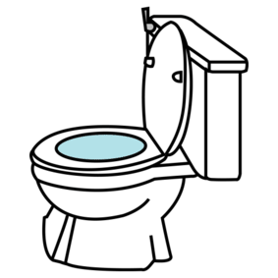



Voor Locaties met een Hoog Risico (EMB en ouderen)

|  |  |  |
| --- | --- | --- |
| Dag van de week | Datum | Tijdstip |
|  |  |  |
| Wie komt | Waar | Ik neem mee: |
|  |  | Bijvoorbeeld;  Levensboek  Fotoalbum  Spelletjes |

Mijn bezoek

Voor Locaties met een Hoog Risico (EMB en ouderen)

Bezoek

|  |
| --- |
| **2 Vaste bezoekers,**  **1 tegelijk**  **1x per week, maximaal 1 uur** |
| * De begeleiding maakt een afspraak voor je bezoek. |
| * Jij én je bezoek wassen hun handen bij begin van het bezoek. |
| * Je bezoek wordt door begeleiding naar de bezoekplek gebracht. |
| * De bezoekplek is een aparte ruimte, een plekje buiten of je kamer. |
| * Je bezoek mag niet in andere ruimtes komen. |
| * Houd 1,5m afstand, ga bijvoorbeeld tegenover elkaar aan een tafel zitten. |
| * Raak zo weinig mogelijk deurknoppen en lichtknoppen aan. |
| * Je bezoek mag niet naar de WC. |
| * Je bezoek mag geen koffie halen in de keuken. |
| * Jij én je bezoek wassen hun handen aan het einde van het bezoek |



Voor Locaties met een Hoog Risico (EMB en ouderen)